  

**Neuville aux bois**

Cyclo Découverte

**Samedi 6 septembre inscriptions 14h30 mail ouest** Cyclo découverte encadrée (25 km)

« A la découverte des villages »



Rando VTT GRAVEL

**Dimanche 7 Septembre inscriptions 7h30 S.D.Fêtes**



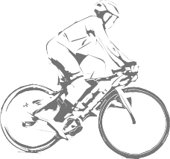**VTT 22-39-50 km**

**VTT 60-71 km traces GPX**

**GRAVEL 50-70-103 km traces GPX**

rue de la Pichardière

Inscriptions sur place ou en ligne sans frais supplémentaire

<https://www.payasso.fr/amicale-neuville-cyclo/neuvilloise-vtt>

Renseignements

0630034548 - 0688663877

[a.neuvillepresidentcyclo@gmail.com](mailto:a.neuvillepresidentcyclo@gmail.com)

https://cyclotourisme-neuville.sportsregions.fr/

Les distances peuvent varier en fonction des conditions climatiques et des autorisations accordées